Rapport d’optimisation

NOM_DU_CLIENT

I - Comparatif avant et après optimisation 2
II - Détails des optimisations effectuées 2
1 - Les images 2
2 - … 2
III - Accessibilité du site 2
IV - Détails de réalisation additionnelles à la demande du client 2
1 - … 2
Annexe 3
Rapport complet de l’audit Lighthouse 3

I - Comparatif avant et après optimisation

Score Lighthouse avant optimisation :

Version Desktop
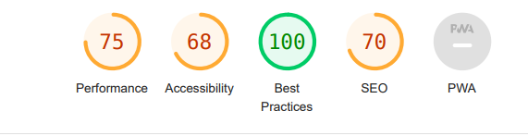

Version Mobile

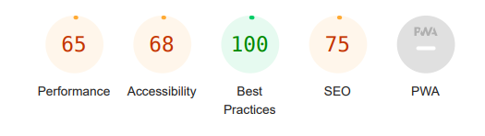

Score Lighthouse après optimisation :

[Insérer ici une capture des scores Lighthouse après optimisation]

II - Détails des optimisations effectuées

1 - Les images
Le projet comporte originalement 12 images pour un poids total de 22 MB. Nous avons effectué les modifications suivantes aux images :
- renommage des images
- ajout des alt
- la taille des images
- la compression
Après les modifications, le poids total des images est de XXMB soit un gain de XX%.

2 – Les balises méta
Le projet comporte une balise <head> mais certaines balises méta ne sont pas renseignées voir sont inexistantes. C’est le cas pour <title> et <description>. Les modifications effectuées sont les suivantes :
- Nom du projet dans la balise tilte pour avoir un nom de page et de site
- une description du site comportant des mots clés
Après modification, la page comporte bien le titre suivant … et la description est faite avec des mots clés.
3 – Les titres
4 – Le CSS
5 – Le JavaScript
6 – La structure sémantique HTML

III - Accessibilité du site
[Insérer une capture de la page du site avec l’extension Wave]

[Lister les modifications faites pour valider l’accessibilité]

IV - Détails de réalisation additionnelles à la demande du client

1 - …

Annexe

Rapport complet de l’audit Lighthouse

